СОДЕРЖАНИЕ
Введение |  | 4
Работа 1. | Экспериментальное измерение гидростатического давления и подтверждение закона Паскаля | 6
Работа 2. | Определение опытным путем слагаемых уравнения  Д. Бернулли при установившемся движении жидкости в напoрном трубопроводе | 11
Работа 3. | Экспериментальное определение законов сопротивления и критического числа Рейнольдса при ламинарном и турбулентном режимах движения жидкости | 17
 | Литература | 23
ВВЕДЕНИЕ

Компьютерная версия лаборатории гидравлики
Эксперимент является неотъемлемой частью гидравлических исследований. Особенно большое значение эксперимент приобретает при рассмотрении задач, связанных с таким движением жидкости, которое не поддаётся теоретической схематизации. При изучении курса «Гидравлика» весьма важно ознакомить студентов на практике (в лабораториях) с методикой экспериментальных гидравлических исследований напорных трубопроводов. Для этой цели в основном и предназначен предполагаемый лабораторный практикум.
НАЗНАЧЕНИЕ И СОСТАВ КОМПЬЮТЕРНОЙ ВЕРСИИ ЛАБОРАТОРИИ ГИДРАВЛИКИ
Компьютерная версия лаборатории предназначена для имитационного выполнения лабораторных работ при изучении дисциплин «Гидравлика» с цель выработки навыков измерения параметров гидравлических устройств и систем, обработки получаемых результатов, закрепления основных теоретических положений дисциплины.
Лаборатория включает в себя одну лабораторную установку по разделу гидростатики для демонстрации закона Паскаля и пять лабораторных установок по разделу гидродинамики: установка для изучения составляющих уравнения Д. Бернулли, установка для изучения режимов течения вязких жидкостей в трубах, стенд для экспериментального изучения гидравлических потерь в местных сопротивлениях и по длине, установка для изучения истечения жидкости через отверстия и насадки, установка для изучения явления гидравлического удара в трубах.
Все вышеприведенные установки представляют собой компьютерные версии существующих на кафедре «Аэродинамика, конструкция и прочность летательных аппаратов» лабораторных установок и состоят из мультипликационного изображения действующей установки на экране дисплея и математической модели изучаемого физического процесса, управляющей содержанием экрана.
Программа позволяет имитировать измерения параметров физического процесса с помощью применяемых в практике гидравлического эксперимента приборов, таких как пьезометры, манометры, вакуумметры для измерения гидростатического напора, трубки Пито и датчики скорости для измерения скоростного напора, мерные емкости и секундомеры для определения объемного расхода жидкости. В процессе компьютерного эксперимента программа воспроизводит случайное отклонение измеряемого параметра, что дает возможность оценить точность измерений методами статистического анализа.
Методики выполнения лабораторных работ в оболочке компьютерной лаборатории практически совпадают с теми же приведенными в разделе 1 настоящего практикума и предусматривают изучение теории физического явления, ознакомление с устройством и принципом действия экспериментальной установки, формулирование целей, задач и порядка выполнения работы. Обработка результатов измерений и вычисления параметров эксперимента выполняются в табличной форме по формулам и уравнениям, приведенным в практикуме для соответствующей работы.
Из главного меню программы осуществляется выбор выполняемой работы, получение информации о программе и выход из неё. После выбора выполняемой работы программа предоставляет доступ пользователя к меню настройки лабораторной установки, информации о ней и выполнению лабораторной работы в диалоговом режиме.
МЕТОДИКА ВЫПОЛНЕНИЯ ЛАБОРАТОРНЫХ РАБОТ В ОБОЛОЧКЕ ВИРТУАЛЬНОЙ ЛАБОРАТОРИИ
Методика отработки лабораторной работы с применением компьютерной версии лаборатории сводится к следующему:
- В соответствии с выполняемой работой в разделах 1 или 2 настоящего руководства выбирается описание работы.
- Выполняется изучение теоретических основ выбранной работы, ознакомление с описанием и принципом действия лабораторной установки или стенда, целью и порядком выполнения экспериментов, формой таблицы для записи и обработки получаемых данных, основными расчетными формулами и контрольными вопросами.
- Выполняется подготовка протокола выполняемой работы по следующей форме:
- Номер и название лабораторной работы. Фамилия, И. О. и Nº группы исполнителя.
- Теоретическая часть.
- Схема экспериментальной установки и ее состав.
- Цель и порядок выполнения работы (заполняется после проведения экспериментов на установке или стенде).
- Результаты измерений и вычислений. Форма таблицы принимается в соответствии с формой, приведенной в руководстве по выполняемой работе.
- Основные расчетные формулы. Приводятся формулы, необходимые для расчета таблицы.
- Вкладыш из миллиметровой бумаги для графического представления результатов работы.
- Вывод по работе. Заполняется после полного завершения и обработки работы и представляет самостоятельную оценку и анализ проведенного исследования.
- Письменные ответы на контрольные вопросы.
- Обратиться к программам “HYDLAB.EXE” или войти в главное меню и выбрать выполняемую лабораторную работу. При необходимости ознакомиться с информацией о программе. Войти в меню настройки лабораторной установки, ознакомиться при необходимости с информацией по лабораторному стенду и произвести выбор постоянных параметров лабораторной установки.
- Включить режим выполнения лабораторной работы, произвести измерения необходимых параметров и внести полученные данные в таблицу протокола. Повторить измерения в других режимах с целью получения достаточного количества данных для анализа изучаемого явления.
- Выйти из программы, обработать результаты измерений, построить необходимые графики и характеристики, сделать вывод по выполненной лабораторной работе и представить её к защите преподавателю.

Работа 1. ЭКСПЕРИМЕНТАЛЬНОЕ ИЗМЕРЕНИЕ ГИДРОСТАТИЧЕСКОГО ДАВЛЕНИЯ И ПОДТВЕРЖДЕНИЕ ЗАКОНА ПАСКАЛЯ
Вводная часть. Гидростатическим давлением р называют нормальное сжимающее напряжение, возникающее в покоящейся жидкости под действием поверхностных и массовых сил,
$p=\underset{ΔS→0}{\text{lim}}\frac{\text{ΔΡ}}{ΔS}$, (1.1)
где ΔР — элементарная равнодействующая поверхностных и массовых сил (гидростатическая сила), Н;
ΔS — элементарная площадка действия, м².
Из формулы (1.1) видно, что гидростатическое давление р есть предел отношения элементарной гидростатической силы ΔР к элементарной площади действия ΔS, когда последняя стремится к нулю. За единицу гидростатического давления принято равномерно распределённое давление, создаваемое силой в 1Н, на площади в 1м², т.е. р=1 Н/м²=1Па (один Паскаль).
Гидростатическое давление, отсчитываемое от нуля, называют абсолютным (р_{абс}), а отсчитываемое от атмосферного (р_{ат}) — избыточным (р_{изб}), следовательно:
р_{абс}=р_{ат}+р_{изб}. (1.2)
Очевидно,
р_{изб}=р_{абс}−р_{ат}. (1.3)
В гидравлических расчётах величину нормального атмосферного давления считают равной p_{ат}=1,013∙10⁵ Па.
Из формулы (1.3) видно, что в зависимости от соотношения между р_{абс} и р_{ат} избыточное давление р_{изб} может быть и положительной, и отрицательной величиной. Положительное избыточное давление называют манометрическим, а отрицательное – вакуумметрическим. Приборы, применяемые для измерения +р_{изб} и −р_{изб}, называют соответственно манометрами и вакуумметрами.
По принципу действия манометры и вакуумметры делятся на две группы: жидкостные и механические.
Жидкостный манометр (пьезометр) представляет собой стеклянную трубку, верхний конец которой открыт в атмосферу, а нижний присоединён к точке, где измеряется манометрическое давление.
Манометрическое давление, выраженное через показания манометра, равно:
р_{изб}=γh_{pизб}, (1.4)
где γ=ρg — объемный вес жидкости, Па/м; ρ — плотность жидкости в пьезометре, кг/м³; h_{pизб} — пьезометрическая высота, т. е. высота, отсчитываемая от точки подключения пьезометра до уровня жидкости в нём, м.
Действие механических приборов основано на деформации под действием давления упругого элемента (пружины или мембраны). Заметим, что пружинный манометр показывает давление в точке жидкости на уровне оси вращения его стрелки. Если высотное положение оси вращения стрелки и точки подключения манометра не совпадают (рис 1.1), в показание манометра (р_{м}) вводят поправку (±ρgу).
Для случая, изображённого на рис.1.1,
р_{изб}=р_{м}+ρgу, (1.5)
где у — превышение оси вращения стрелки манометра над точкой его подключения, м.
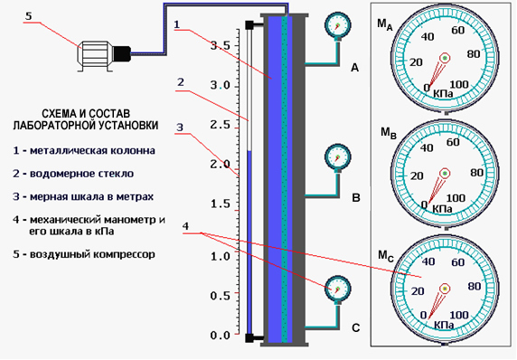
Рис 1.1. Схема установки для экспериментального подтверждения закона Паскаля
В данной лабораторной работе предусмотрено измерение манометрического давления пружинными манометрами.
Когда на покоящуюся жидкость действует только сила тяжести, распределение гидростатического давления р по глубине h (рис. 1.2) описывается основным уравнением гидростатики:
р=р₀+ρgh, (1.6)
где р — гидростатическое давление в жидкости на глубине h, Па;
р₀ — внешнее давление, т.е. гидростатическое давление на свободной поверхности жидкости, Па;
h — глубина погружения в жидкость рассматриваемой точки, м;
ρgh — весовое давление, т. е. гидростатическое давление, создаваемое весом столба h жидкости, Па.
Из уравнения (1.6) видно, что при р₀=const и ρg=const давление p с изменением величины h изменяется по линейному закону (рис. 1.2). Вычислив по уравнению (1.6) давление p в двух точках, заглублённых на разную величину h, можно построить диаграмму распределения гидростатического давления по глубине, называемую эпюрой гидростатического давления (рис. 1.2).
Из уравнения (1.6) следует, что внешнее давление p₀ в покоящейся жидкости передаётся во все точки её объёма без изменения (рис. 1.2). Это следствие, вытекающее из уравнения (1.6), называют законом Паскаля. Справедливость этого закона предстоит проверить опытным путём в данной работе.
Цель работы:
- Измерить с помощью пружинных манометров гидростатическое давление в трёх точках (А, В, С), заглублённых на различную величину под уровень жидкости, находящейся в абсолютном покое под действием силы тяжести.
- Подтвердить на основании опытных данных закон Паскаля.
- Построить по данным опыта № 2 в масштабе эпюру манометрического давления по глубине h.
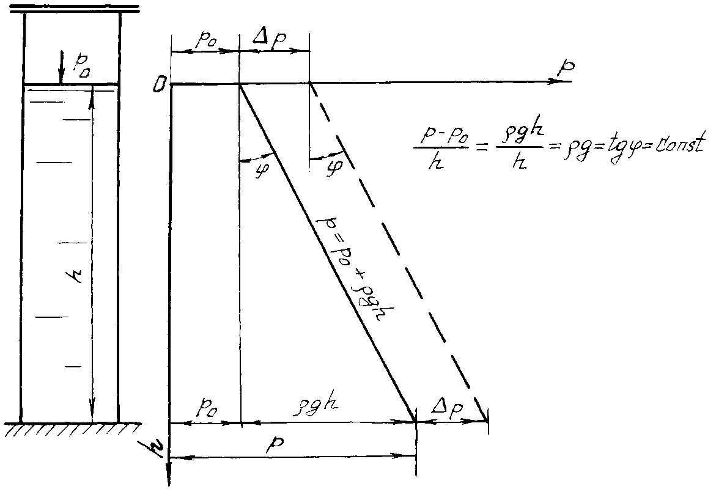
Рис 1.2. К закону Паскаля и его экспериментальному подтверждению
Описание установки. Установка (рис. 1.1) представляет собой толстостенный стальной цилиндр 1, частично заполненный водой, уровень которой измеряется водомерной трубкой 2 со шкалой 3.
Для измерения гидростатического давления над свободной поверхностью жидкости (в т. А) и в точках В и С, заглублённых под уровень соответственно на h_{B} и h_{C}, подключены пружинные манометры M_{A}, M_{B}, M_{C}.
В пространство над свободной поверхностью можно подавать сжатый воздух от компрессора 5 по трубопроводу открытием вентиля. Для сброса избыточного гидростатического давления в цилиндре служит вентиль. В крышке цилиндра имеется предохранительный клапан, отрегулированный на давление 500 кПа.
Порядок выполнения работы и обработка опытных данных
Необходимо выполнить два опыта, обеспечив в первом p_{0абс}=p_{ат}⇒р_{0изб}=0, а во втором — p_{0абс}>р_{ат}⇒р_{0изб}>0.
Опыт №1. Открыть вентиль 6, для обеспечения р_{0изб}=0, далее, измерить с помощью водомерной трубки 2 и шкалы 3 глубины погружения h_{B} и h_{C} точек В и С, а также превышения у_{В} и у_{С} осей вращения стрелок манометров М_{В} и М_{С} над точками их подключения. Затем измерить показания всех трёх манометров (М_{А}, М_{В}, М_{С}). Полученные данные записать в табл. 1.1 (графы 4 и 6).
Опыт №2. Закрыть вентиль 6, а вентиль 7, открыть. Затем включить компрессор для подачи сжатого воздуха в цилиндр 1. Довести р_{0изб} до величины, указанной преподавателем, после чего компрессор отключить. Далее, измерить одновременно показания манометров М_{А}, М_{В}, М_{С}. Результаты измерений записать в графу 5 табл. 1.1. Открыть вентиль 6 для сброса давления сжатого воздуха.
Выполнить все вычисления, предусмотренные табл. 1.1. Дать заключение по результатам работы.
Основные контрольные вопросы
- Что такое гидростатическое давление и каковы его свойства?
- Поясните, что такое абсолютное и избыточное гидростатическое давление и какова связь между ними?
- Объясните, что понимают под терминами: «внешнее давление» и «весовое давление»?
- Напишите и поясните основное уравнение гидростатики.
- Сформулируйте закон Паскаля.
- Назовите приборы для измерения избыточного гидростатического давления и поясните принцип их действия.
- Поясните, что такое пьезометрическая высота?
- В чём состояло принципиальное отличие в условиях проведения первого и второго опытов?
- Для чего нужно знать превышение оси вращения стрелки пружинного манометра над точкой его подключения?
Таблица 1.1
№ позиций | Наименования и обозначения измеряемых и вычисляемых величин |  | Един. измерен. | Результаты измерений и вычисл. |  | Примечания
№ позиций |  |  | Един. измерен. | Опыт № 1 | Опыт № 2 | Примечания
1 | 2 |  | 3 | 4 | 5 | 6
1 | Показания манометров  М_{А}, М_{В}, М_{С} | р_{МА}≈р₀ | Па |  |  | $$h_{A}=\text{.}\text{.}\text{.}\text{.}\text{.}\text{.}\text{.}\text{.}м$$  $$h_{С}=\text{.}\text{.}\text{.}\text{.}\text{.}\text{.}\text{.}\text{.}м$$  $$y_{В}=\text{.}\text{.}\text{.}\text{.}\text{.}\text{.}\text{.}\text{.}м$$  $$y_{С}=\text{.}\text{.}\text{.}\text{.}\text{.}\text{.}\text{.}\text{.}м$$  $ρ=\text{1000} \frac{\text{кг}}{м^{2}}$$g=9,\text{81} \frac{м}{с^{2}}$
1 | Показания манометров  М_{А}, М_{В}, М_{С} | р_{МВ} | Па
1 | Показания манометров  М_{А}, М_{В}, М_{С} | р_{МС} | Па
2 | Избыточное гидростатическое давление в точках А, В, С. | р_{А}≈р_{МА}≈р₀ | Па
2 | Избыточное гидростатическое давление в точках А, В, С. | р_{В}=р₀+ρgy_{В} | Па
2 | Избыточное гидростатическое давление в точках А, В, С. | р_{С}=р₀+ρgy_{С} | Па
3 | Приращение избыточного гидростатического давления | Δр_{А}≈Δр₀=р₀₂−р₀₁ | Па
3 | Приращение избыточного гидростатического давления | Δр_{В}=р_{В2}−р_{В1} | Па
3 | Приращение избыточного гидростатического давления | Δр_{С}=р_{С2}−р_{С1} | Па
4 | Средняя величина приращения избыточного гидростатического давления | Δр_{ср}=(Δр₀+Δр_{В}+Δр_{С})/3 | Па
5 | Относительные отклонения приращений давления в точках А, В, С от средней его величины | Е_{Δр0}=(Δр_{ср}−Δр₀)/Δр_{ср} | -
5 |  | Е_{ΔрВ}=(Δр_{ср}−Δр_{В})/Δр_{ср} | -
5 |  | Е_{ΔрС}=(Δр_{ср}−Δр_{С})/Δр_{ср} | -
Примечание к табл. 1.1
Индексы «1» и «2» у величин гидростатического давления (позиция 3 таблицы) обозначают номер опыта.
Работа 2. ОПРЕДЕЛЕНИЕ ОПЫТНЫМ ПУТЕМ СЛАГАЕМЫХ УРАВНЕНИЯ Д. БЕРНУЛЛИ ПРИ УСТАНОВИВШЕМСЯ ДВИЖЕНИИ ЖИДКОСТИ В НАПОРНОМ ТРУБОПРОВОДЕ
Вводная часть. Для двух произвольно выбранных живых сечений I—I и II—II струйки реальной жидкости (рис. 2.1) при установившемся движении уравнение Д. Бернулли имеет вид:
$Z_{1}+\frac{p_{1}}{\text{ρg}}+\frac{U_{1}^{2}}{\text{2g}}=Z_{2}+\frac{p_{2}}{\text{ρg}}+\frac{U_{2}^{2}}{\text{2g}}+{\text{h`}}_{\text{w1}−2}$ (2.1)
Слагаемые, входящие в уравнение (2.1), можно истолковать с геометрической и энергетической точек зрения.
С геометрической точки зрения, слагаемые уравнения (2.1) являются высотами (напорами): Z — геометрическая высота (напор), т.е. превышение центра тяжести рассматриваемого поперечного сечения струйки над плоскостью сравнения 0—0, выбираемой произвольно (рис. 2.1); p/ρg пьезометрическая высота, т.е. высота подъема жидкости в пьезометре, подключенном к центру тяжести рассматриваемого сечения струйки, отвечающая гидродинамическому давлению р в этой точке; U²/2g — скоростная высота (напор), отвечающая местной скорости U, т.е. скорости в центре тяжести сечения;
$Z+\frac{p}{\text{ρg}}$ — гидростатический напор;
$Z+\frac{p}{\text{ρg}}+\frac{U^{2}}{\text{2g}}=H$ — полный напор в рассматриваемом сечении струйки;
h`_{w1-2}=H₁−H₂ — потеря полного напора, т. е. часть полного напора, затраченная на преодоление гидравлических сопротивлений на пути между сечениями I—I и II—II.
С энергетической точки зрения, слагаемые уравнения (2.1) представляют собой разновидности удельной энергии, а именно:
Z — удельная потенциальная энергия положения жидкости в рассматриваемом сечении струйки;
P/ρg — удельная потенциальная энергия давления;
U²/2g — удельная кинетическая энергия;
$Z+\frac{p}{\text{ρg}}+\frac{U^{2}}{\text{2g}}$ — полная удельная энергия;
$Z+\frac{p}{\text{ρg}}$ — удельная потенциальная энергия;
h`_{w1-2} — потеря полной удельной энергии струйки, т.е. часть ее, затраченная на преодоление работы сил внутреннего трения, обусловленного вязкостью жидкости.
Удельной энергией называется энергия, приходящаяся на единицу веса жидкости.
Величины слагаемых уравнения (2.1) могут быть определены опытным путем следующим образом:
z — геометрическим нивелированием или же измерением линейкой;
p/ρg — с помощью пьезометрической трубки (пьезометра);
U²/2g — по разности отметок уровней жидкости в скоростной и пьезометрической трубках, подключенных к рассматриваемой точке живого сечения струйки (рис. 2.2);
h`_{w1-2} — по разности отметок уровней воды в скоростных трубках, подключенных к сечениям I—I и II—II (рис. 2.2). Скоростная трубка (рис. 2.2) представляет собой трубку, верхний конец которой открыт в атмосферу, а нижний изогнут навстречу вектору скорости в рассматриваемой точке потока жидкости. Благодаря этому у входа в изогнутый конец скоростной трубки кинетическая энергия частицы жидкости преобразуется в потенциальную энергию давления столба жидкости высотой h_{u}=U²/2g.
Поскольку срез нижнего конца скоростной трубки перпендикулярен вектору скорости, а срез нижнего конца пьезометра параллелен ему (рис. 2.2), уровень жидкости в скоростной трубке всегда устанавливается выше, чем в пьезометре, на величину U²/2g.
Прибор, объединяющий конструктивно пьезометрическую (П) и скоростную (С) трубки, называется трубкой Пито и широко применяется для измерения скорости движения жидкости $U=\sqrt{2{\text{gh}}_{u}}$.
Для двух сечений потока реальной жидкости уравнение Д. Бернулли имеет вид:
$z_{1}+\frac{p_{1}}{\text{ρg}}+\frac{α_{1}U_{1}^{2}}{\text{2g}}=z_{2}+\frac{p_{2}}{\text{ρg}}+\frac{α_{2}U_{2}^{2}}{\text{2g}}+h_{\text{w1}−2}$, (2.2)
где $\frac{{\text{αU}}^{2}}{\text{2g}}$ - скоростной напор, отвечающий средней скорости $U=\frac{Q}{ω}$ потока жидкости в рассматриваемом живом сечении (здесь Q — объемный расход потока жидкости, м³/с; ω — площадь живого сечения потока, м²);
h_{w1-2} — потеря полного напора (полной удельной энергии) на преодоление работы сил внутреннего и внешнего трения на пути между живыми сечениями потока жидкости I—I и II—II;
α — коэффициент Кориолиса (корректив кинетической энергии), учитывающий неравномерность распределения местных скоростей $υ$ по живому сечению потока, обусловленную вязкостью жидкости.
Величина α зависит от режима течения жидкости, а также от вида движения. Так, при равномерном движении для ламинарного режима α=2,0, а для турбулентного — α=1,05…1,15.
Слагаемые уравнений (2.1) и (2.2) в различных живых сечениях можно изображать графически в виде диаграммы уравнения Д. Бернулли (графика напоров) (рис.2.1), дающей наглядное представление о перераспределении по пути движения жидкости потенциальной и кинетической энергии, а также о характере убывания полной энергии.

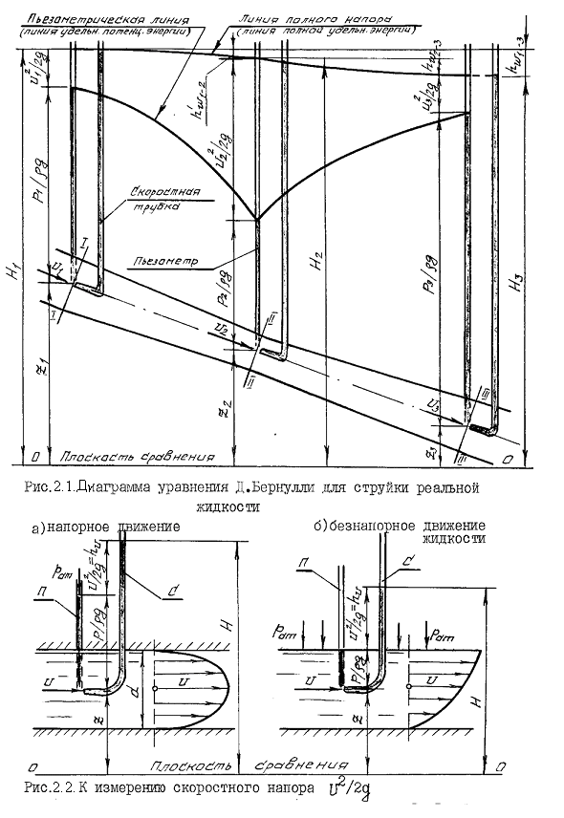

Цель работы:
- Определить опытным путем слагаемые z, p/ρg, U²/2g уравнения Д. Бернулли для сечений I—I…II—II, а также потери полного напора h`_{w1-2} между сечениями (рис. 2.1).
- Вычислить средние скорости потока и отвечающие им скоростные напоры U²/2g для указанных живых сечений потока жидкости.
- Построить в масштабе по опытным данным пьезометрическую линию и линию полного напора (рис. 2.1).
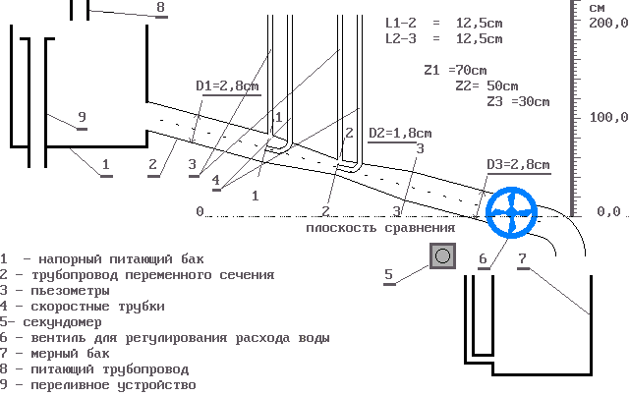
Рис. 2.3. Схема установки для определения слагаемых уравнения Д. Бернулли
Описание установки. Установка (рис.2.3) представляют собой трубопровод 2 переменного сечения с напорным баком 1, вода в который подается по питающему трубопроводу 8 при открытии вентиля 6. Бак 1 снабжен переливным устройством 9 для поддержания уровня воды на постоянной отметке, чтобы обеспечить в трубопроводе 2 установившееся движение жидкости. К сечениям I—I…II—II трубопровода 2 подключены пьезометры 3 и скоростные трубки 4 для измерения величин p/ρg и U²/2g. Величина расхода воды в трубопроводе 2 регулируется вентилем 6. Для измерения расхода воды имеются мерный бак 7 и секундомер 5.
Порядок выполнения работы и обработки опытных данных
- При закрытом вентиле 6 открыть вентиль для заполнения бака 1 и трубопровода 2 водой. При этом следует обратить внимание на уровни воды в пьезометрических 3 и скоростных 4 трубках. Эти уровни при отсутствии воздуха в системе должны быть на одной отметке.
- Открыть вентиль 6 так, чтобы трубопровод 2 работал полным сечением, а уровень воды в баке 1 был постоянным.
- Измерить с помощью бака 7 и секундомера 5 расход воды. Затем линейкой измерить геометрические высоты z центров тяжести сечений I—I…II—II относительно плоскости сравнения 0—0, отмеченной на установке.
- Определить по шкалам отметки уровней воды в пьезометрах и скоростных трубках в сечениях I—I…II—II. Результаты всех измерений записать в таблицу 1.3. Затем выполнить все вычисления, предусмотренные табл. 1.3, и построить в масштабе по полученным данным линии полного напора и пьезометрическую так, как показано на рис. 2.1.
- Дать заключение по результатам работы.
Основные контрольные вопросы
- Поясните энергетический смысл слагаемых уравнения Д. Бернулли.
- Как называется коэффициент α, входящий в уравнение Д. Бернулли для потока реальной жидкости, что он учитывает и от чего зависит его величина?
- Объясните, чем обусловлены потери полного напора и каков их энергетический смысл?
- Поясните, что понимают под термином «удельная энергия»?
- Объясните термины «местная скорость» и «средняя скорость» и укажите, как определяют эти скорости?
- Поясните, что такое скоростная трубка и трубка Пито?
- Поясните, что такое линия полного напора и пьезометрическая линия, что будут представлять собой эти линии при равномерном движении реальной жидкости?
- Что понимают под термином «живое сечение потока жидкости»?
Примечание к табл. 2.1
- Для сечения III—III (графу 6) числовые значения величин (позиции 5 и 8…13) те же, что и для сечения II—II.
- Потери полного напора h`_{w} (позиция 6) между сечениями II—II и III—III принять равными потерям напора между сечениями I—I и II—II.
- Остальные величины для сечений III—III (позиции 1…4) следует определить с привлечением уравнения Д. Бернулли (уравнение 2.1).
Таблица 2.1
№ поз. | Наименования и обозначения измеряемых и вычисляемых величин | Ед.  изм. | Результаты измерений и вычислений
№ поз. | Наименования и обозначения измеряемых и вычисляемых величин | Ед.  изм. | I—I | II—II | III—III
1 | 2 | 3 | 4 | 5 | 6
1 | Геометрические высоты центров тяжести сечений z | м
2 | Отметки уровней воды в пьезометрах, т.е. гидростатические напоры (z+p/ρg) | м
3 | Отметки уровней воды в скоростных трубках, т.е. полные напоры  H=z+P/ρg+U²/2g | м
4 | Пьезометрические высоты  (z+P/ρg)−z | м
5 | Скоростные высоты  U²/2g=H−(z+P/ρg) | м
6 | Потери полного напора на пути между соседними живыми сечениями  h`_{wi-(i+1)}=H_{i}−H_{i+1} | м
7 | Суммарные потери полного напора h`_{wI-III}=H_{I}−H_{III} | м
8 | Объем воды в мерном баке W | м³
9 | Продолжительность наполнения объема W в мерном баке t | с
10 | Расход воды в трубопроводе Q=W/t | м³/с
11 | Средняя скорость движения воды в V=Q/ω | м/с
12 | Скоростная высота, отвечающая средней скорости V²/2g | м
13 | Разность скоростных высот  (U²/2g−V²/2g) | м
Работа 3. ЭКСПЕРИМЕНТАЛЬНОЕ ОПРЕДЕЛЕНИЕ ЗАКОНОВ СОПРОТИВЛЕНИЯ И КРИТИЧЕСКОГО ЧИСЛА РЕЙНОЛЬДСА ПРИ ЛАМИНАРНОМ И ТУРБУЛЕНТНОМ РЕЖИМАХ ДВИЖЕНИЯ ЖИДКОСТИ
Вводная часть. Многочисленными экспериментальными исследованиями установлено, что движение жидкости может происходить или при ламинарном или при турбулентном режиме.
Ламинарный режим наблюдается при небольших скоростях движения. При этом окрашенные струйки жидкости не перемешиваются, сохраняясь по всей длине потока, т. е. движение жидкости при ламинарном режиме является струйчатым, перемешивание частиц жидкости почти отсутствует.
Турбулентный режим наблюдается при значительных скоростях потока и характеризуется интенсивным перемешиванием частиц жидкости и пульсациями скорости и давления.
Средняя скорость потока, при которой происходит смена режима движения жидкости, называется критической (υ_{кр}). Величина ее, как показывают опыты в трубопроводах круглого сечения, зависит от рода жидкости, характеризуемого динамической вязкостью μ, плотностью ρ, а также от диаметра трубопровода d. Одновременно опытами установлено, что величина безразмерного алгебраического комплекса, отвечающая критической скорости υ_{кр}, от μ, ρ и d не зависит. ${\text{Re}}_{\text{kp}(d)}=\frac{υ_{\text{kp}}\text{dρ}}{μ}=\frac{υ_{\text{kp}}d}{ν}≈\text{2320}=\text{const}$ (3.1)
Re_{кр(d)}=2320 называется критическим числом Рейнольдса. Устойчивый ламинарный режим наблюдается при значениях числа Рейнольдса ${\text{Re}}_{(d)}=\frac{\text{υd}}{ν}<{\text{Re}}_{\text{kp}(d)}≈\text{2320}$, а турбулентный — при Re_{(d)}>Re_{кр(d)}.
Таким образом, число Рейнольдса
${\text{Re}}_{(d)}=\frac{\text{υd}}{ν}$ (3.2)
является критерием, позволяющим судить о режиме движения жидкости в круглой трубе, работающей полным сечением.
Величину ν=μ/ρ, входящую в формулу (3.1) и (3.2), называют кинематическим коэффициентом вязкости жидкости.
Из изложенного следует, что для определения режима движения жидкости в круглом трубопроводе при напорном движении достаточно вычислить по формуле (3.2) число Рейнольдса и сравнить его с критическим.
Знание режима движения жидкости необходимо для правильной оценки потерь напора при гидравлических расчетах. Опыты в круглых трубах при напорном равномерном движении (результаты их представлены на рис. 3.1 в виде графика зависимости потерь напора по длине h_{l} от средней скорости υ) показывают, что при ламинарном режиме потери напора h_{l} пропорциональны средней скорости υ в первой степени, а при турбулентном — в степени m=1,75…2,0. Заметим, что с помощью этого графика определяют величину критической скорости υ_{кр}, а через нее — и критическое число Рейнольдса по формуле (3.1).
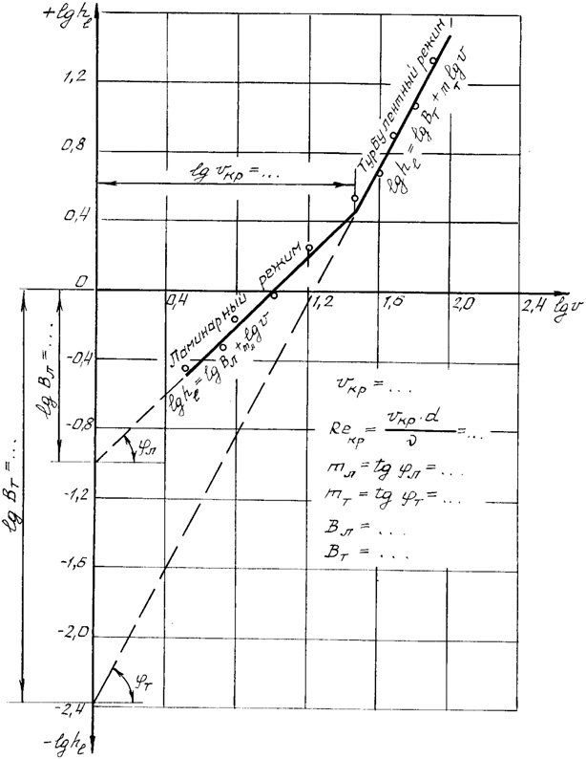
Рис. 3.1. График зависимости потерь напора по длине h_{l} от средней скорости υ в логарифмической форме
Цель работы:
- Убедиться на опыте путем окрашивания струйки воды в стеклянной трубе в существовании ламинарного и турбулентного режимов движения.
- Вычислить по данным опытов, проведенных на этой трубе, числа Рейнольдса при ламинарном и турбулентном режимах, сравнить их с критическим, убедиться, что при ламинарном режиме Rе<Re_{кр}, а при турбулентном — Re>Re_{кр}.
- Построить по опытным данным, полученным на винипластовой трубе, график lgh_{l}=f(lg$υ$), определить с его помощью критическую скорость υ_{кр}, а через нее вычислить критическое число Re_{кр}.
- Подтвердить с помощью графика lgh_{l}=f(lg$υ$), что при ламинарном режиме потери напора по длине h_{l} пропорциональны средней скорости в первой степени, а при турбулентном — в степени 1,75≤m≤2.
Описание установки (рис. 3.2) включает в себя две расположенные горизонтально трубы: стеклянную 2 (d=1,6 cм) или винипластовую (d=0,9 см), в которых и изучается движение воды при различных режимах, напорный бак 1, емкость 6 с раствором красителя, подаваемого по трубке во входное сечение трубы 2. Для измерения расхода воды в трубах служат мерная емкость 5 и секундомер 7.
Вода в напорный бак 1 подается по питающему трубопроводу открытием вентиля 4 из резервуара лаборатории. Для поддержания уровня воды в баке 1 во время опытов на постоянной отметке имеется переливное устройство, для контроля за уровнем воды служит электрический уровнемер со световой сигнализацией.
Регулирование расхода воды, а следовательно и средней скорости ее движения в трубах, осуществляется кранами 4. На винипластовой трубе имеются пьезометры 3 для определения потерь напора по длине hl (по разности их показаний). Температура воды в баке 1 измеряется термометром 8.
Порядок выполнения работ и обработки опытных данных
- Открыть вентиль на трубопроводе и наполнить водой бак 1 настолько, чтобы переливное устройство начало работать, после чего вентиль прикрыть.
- Открыть незначительно кран 4 на стеклянной трубе 2, чтобы скорость движения воды в ней была небольшой (вода из трубы 2 должна течь тонкой струйкой).
- Приоткрыть краник на трубке 4 и подать из емкости 6 в трубу 2 небольшое количество раствора красителя, чтобы окрашенная струйка воды представляла собой отчетливо выраженную нить по всей длине трубы.
- Измерить с помощью мерного сосуда 5 и секундомера 7 расход воды Q в трубе. При этом измеряемый объем воды в сосуде 5 должен быть таким, чтобы время наполнения сосуда составляло не менее 20…30 секунд.
- Измерить температуру воды в баке 1 термометром.
- Результаты измерений записать в табл. 3.1.
- Увеличить открытием крана 4 скорость движения воды в трубе 2, но так, чтобы окрашенная струйка жидкости сохранялась, т. е. чтобы режим остался ламинарным, и выполнив те же измерения, что и в первом опыте, записать их результаты в табл. 3.1.
- Путем дальнейшего увеличения открытия крана 4 создать в трубе 2 турбулентный режим (об этом будет свидетельствовать интенсивное перемешивание с водой раствора красителя, подачу которого следует увеличить, чтобы эффект был ярче) и выполнить третий и четвертый опыты так, как описано выше. После этого закрыть краник и кран 4. Результаты измерений записать в табл. 3.1.
- Открыть кран на винипластовой трубе так, чтобы разность показаний пьезометров 3 составляла не более 0,3 см и измерить расход воды и ее температуру. Результаты измерений записать в табл. 3.2.
- Сделать ещё девять аналогичных опытов, увеличивая в каждом после дующем опыте открытие крана так, чтобы разность показаний пьезометров 3 (потеря напора по длине h_{l}) при этом возрастала примерно в 1,5…1,6 раза. Результаты измерений записать в табл. 3.2.
- Выполнить все вычисления, предусмотренные табл. 3.1 и 3.2.
- Построить в масштабе по данным табл. 3.2 график lgh_{l}=f(lgυ) (рис. 3.1) и определить с его помощью критическую скорость υ_{кр}, а через неё и $R_{e_{{\text{кр}}_{\text{оп}}}}=\frac{υ_{\text{кр}⋅d}}{ν}$, а также показатели степени m_{л} и m_{т} и коэффициенты пропорциональности В_{л} и В_{т}.
- Дать заключение по результатам работы.

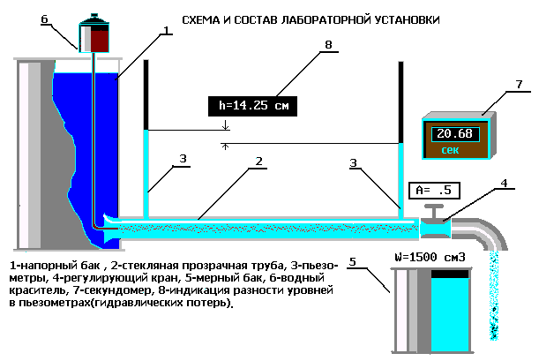
Рис. 3.2. Схема установки для определения числа Re_{кр} и законов сопротивления
Таблица 3.1
№ позиций | Наименование и обозначения измеряемых и вычисляемых величин | Ед. изм. | Рез. измерений и вычислений
№ позиций | Наименование и обозначения измеряемых и вычисляемых величин | Ед. изм. | Ламин. режим |  | Турбул. режим
№ позиций | Наименование и обозначения измеряемых и вычисляемых величин | Ед. изм. | Опыт 1 | Опыт 2 | Опыт 3 | Опыт 4
1 | 2 | 3 | 4 | 5 | 6 | 7
1 | Объём воды в мерном сосуде W | см³
2 | Время наполнения объёма t | с
3 | Расход воды Q=W/t. | см³/с
4 | Внутренний диаметр стеклянной трубы d | см
5 | Площадь поперечного сечения трубы ω=πd²/4 | см²
6 | Средняя скорость движения воды υ=Q/ω | см/с
7 | Температура воды | °C
8 | Кинематический коэффициент вязкости воды ν (по справочнику) | см²/с
9 | Число Рейнольдса $R_{e_{d}}=\frac{υ⋅d}{ν}$ | -
Основные контрольные вопросы
- Назовите режимы движения жидкости и укажите их характерные особенности.
- Поясните, что такое критерий Рейнольдса, и назовите факторы, от которых он зависит.
- Поясните, что такое критическое число Рейнольдса?
- Поясните, каким образом при гидравлических расчётах определяют режим движения жидкости и с какой целью?
- Поясните, что такое критическая скорость, от каких факторов она зависит и как её определяют?
- Напишите и поясните аналитические зависимости потерь напора по длине от средней скорости потока при ламинарном и турбулентном режимах движения жидкости.
Изобразите график зависимости потерь напора по длине от средней скорости (в логарифмических координатах).
Таблица 3.2
№ позиций | Наименование и обозначения измеряемых и вычисляемых величин | Ед. изм. | Результаты измерений и вычислений
№ позиций | Наименование и обозначения измеряемых и вычисляемых величин | Ед. изм. | Номера опытов
№ позиций | Наименование и обозначения измеряемых и вычисляемых величин | Ед. изм. | 1 | 2 | 3 | 4 | 5 | 6 | 7 | 8 | 9 | 10
1 | 2 | 3 | 4 | 5 | 6 | 7 | 8 | 9 | 10 | 11 | 12 | 13
1 | Объём воды в мерном сосуде W | см³
2 | Время наполнения t | с
3 | Расход воды Q=W/t | см³/с
4 | Внутренний диаметр трубы d | см
5 | Площадь поперечного сечения трубы ω=πd²/4 | см²
6 | Средняя скорость потока υ=Q/ω | см/с
7 | Логарифм средней скорости lgυ | -
8 | Отметка уровня воды в пьезометре 1, ∇₁ | см
9 | Отметка уровня воды в пъезометре 2, ∇₂ | см
10 | Потеря напора по длине h_{l}=∇₁−∇₂ | см
11 | Логарифм потерь напора по длине lgh_{l} | -
12 | Температура воды | °C
13 | Кинематический коэффициент вязкости воды ν (по справочнику) | см²/с

ЛИТЕРАТУРА

- Некрасов Б. Б. Гидравлика и ее применение на летательных аппаратах. - М.: Машиностроение, 1967.
- Башта Т.М., Руднев С.С., Некрасов Б.Б., Байбаков О.В., Кирилловский Ю.Л. Гидравлика, гидравлические машины и гидравлические приводы. - М.: Машиностроение, 1982.

